VALORACIÓ DE L’EINA MOSTRANT UN EXEMPLE PROPI RELACIONAT AMB EL PROJECTE DE TREBALL:
Pel que a mi respecte, aquesta eina és útil, ja que permet crear narracions, històries, llibres que puguin interessar a l’alumnat, però per a que passi això, és important saber els interessos dels alumnes i adaptar-se un poc a aquests. A més, pot servir per treballar quasi qualssevol tema, així com el tema que varem triar pel projecte, el dia de les llengües.
A part d’això, cal dir que aquesta eina deixa marge per a la imaginació del infant, la qual cosa fa que fan que l’alumne es senti més atret pel seu aprenentatge i aprengui d’una manera més lúdica. No obstant, és un recurs que no té massa sortida, ja que l’únic que permet és treballar a través de textos i imatges; a més, és important que es vagin alternant diversos recursos i materials a l’aula per tal de que l’alumne mostri interès.
Un exemple d’una activitat on he usat la meva imaginació seria el capítol que vaig crear d’un llibre titulat “La millor aventura de la meva vida”, on es tracta de poder entendre la història i llegir-la amb tranquil·litat amb la llengua pròpia; a més, després faria que ells en creessin una així com vaig fer jo, ja sigui usant la seva llengua materna o una altra.

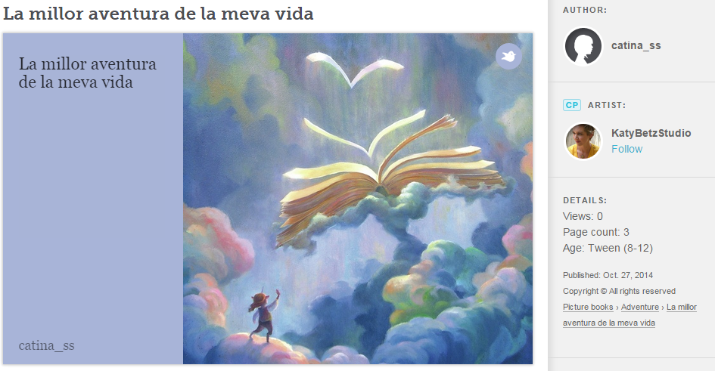

Per acabar, vaig crear un conte “Another Cinderella story” amb anglès, perquè així es treballa una llengua que no és la materna i es pot relacionar amb el tema del projecte triat esmentat anteriorment.

